# Конструирование модулей ЭВС высших иерархических уровней (лекции 31 – 34)

## Выбор варианта конструкции. Элементы несущих конструкций, крепления и фиксации. Требования к точности и допускам

Исходными данными для проектирования ЭС являются техническое задание и схема электрическая принципиальная.

Проектирование может быть реализовано различными методами.

Выбор методов зависит:

- от назначения ЭС;

- ее функций;

- преобладающего вида связей;

- уровня унификации;

- автоматизации.

Основные группы методов проектирования:

- по видам связей между элементами;

- по способу выявления и организации структуры связей между элементами;

- по степени автоматизации выявления структуры связей между элементами.



Рис. 7.1 Методы проектирования

*По видам связей.*

Геометрический метод, в основу метода положена структура геометрических и кинематических связей между деталями, представляющих собой систему опорных точек, число и размещение которых зависит от заданных степеней свободы и геометрических свойств твердого тела. Метод применяется при проектировании неподвижного соединения деталей для исключения внутреннего напряжения. Метод является основным, когда от конструктора нужна высокая точность взаимного перемещения деталей или длительное и точное сохранение определенных параметров, зависящих от расположения деталей.

Отличительная черта метода: характер взаимосвязи двух деталей не зависит от погрешностей их изготовления. Метод позволяет обеспечить взаимозаменяемость деталей в массовом производстве.

Машиностроительный метод, в основу метода заложена структура геометрических и кинематических связей между деталями, представляющими собой систему опорных поверхностей, число и размещение которых выбирается исходя из минимизации массы и допустимой прочности конструкции. Метод применим для конструкций с большими величинами деформации. Для уменьшения деформаций и снижения массы вводят дополнительные опорные точки и поверхности. Точность взаимного расположения при изменении элементов конструкции обеспечивается высокой точностью изготовления. Метод нашел применение при конструировании несущих конструкций, ки­нематических звеньев функциональных устройств, неподвижных соединений (болты, винты, скобы и пр.).

Топологический метод, применяется тогда, когда связность элементов может быть сопоставлена с графом. В основу метода положена структура физических связей между ИЭТ, т.е. представление конструктивного вида электрической схемы и ее геометрической топологической связности, независимо от ее функционального содержания. Граф графическое выражение структуры связи между элементами электрической схемы и элементами конструкции.

Отличительными чертами метода являются:

- сопоставление связности элементов электрической схемы и деталей конст­рукции на основе теории графов;

- изоморфизм графов - возможность получить множество преобразований графов, среди которых можно найти решение, непохожее на прототип;

- использование свойств графов для размещения элементов и ориентации их в пространстве для трассировки линий связи и соединений с элементами.

*По способу выявления связей.*

Метод моноконструкций - основан на минимизации числа связей в конструкции, применяется для создания ЭС на основе оригинальной несущей конструкции (каркаса, шасси) в виде моноузла (моноблока с оригинальными элементами).

Недостатки метода:

- длительность процесса проектирования и внедрения;

- низкая надежность и ремонтопригодность;

- сложность внесения изменений;

- значительная стоимость разработки.

Базовый метод конструирования, в основу метода положено деление ЭС на законченные части: конструктивную и схемную.

Разновидности метода:

- функционально-узловой;

- функционально-модульный;

- функционально-блочный

Разновидности метода основываются на принципах:

- агрегатирования;

- функциональной и размерной взаимозаменяемости;

- схемной и конструкторской унификации.

В настоящее время базовый метод является основным. На этапе разработки метод позволяет одновременно вести работу над многими узлами и блоками. На этапе производства сокращает сроки освоения серийного производства ЭС. При эксплуатации повышает эксплуатационную надежность ЭС, облегчает обслуживание, улучшает ремонтопригодность ЭС.

*По степени автоматизации.*

Метод автоматизированного проектирования основан на компьютерном проектировании, для решения задач компоновки, трассировки, размещения ЭРЭ и изготовления конструкторской документации.

При решении однотипных задач, метод позволяет использовать алгоритмы, обеспечивающие точность, быстрое выполнение при достаточном объеме компьютерной памяти.

Для автоматизированного метода конструирования необходим высокий уровень схемной и конструкторской унификации, так как повторяющиеся элементы схемы и детали упрощают разработку компьютерных программ.

Эвристический метод (или метод мозговой атаки) - заключается в отборе группы лиц для генерации идей. В группе вводится правило, запрещающее критиковать любую идею, какой бы “абсурдной” она ни казалась. Доводится до сознания участников, что приветствуется любая идея,

что необходимо получить много идей и что участники должны попытаться комбинировать или усовершенствовать идеи, предложенные другими.

Зафиксировать выдвинутые идеи и затем дать им оценку.

 В зависимости от условий эксплуатации ЭС подразделяется на 7 групп по ГОСТ 22261‑94.

Факторы влияющие на выбор конструкции ЭС подразделяются на два типа - внутренние и внешние.

*Внутренние факторы:*

- точность и сопрягаемость конструкторских параметров;

- трибостойкость;

- коррозионная стойкость.

Точность и сопрягаемость конструкторских параметров, это обеспечение соответствующих размеров, допусков и обработки сопрягаемых деталей.

Трибостойкость –необходимо учитывать при конструировании электромеханических узлов, пар контактных элементов с наличием трибоэлектронного эффекта.

Для обеспечения трибостойкости конструкционных элементов необходимо применять смазки и комплекс конструктивных мероприятий, направленных на повышение технологичности конструкции.

*Примечание. Трибостойкость от термина трибоника. Трибоника - наука о контактном взаимодействии, занимающаяся изучением вопросов износа (электрический, механический), трения (внутреннее, внешнее), смазки (твердые, жидкие, газообразные), играющих существенную роль в обеспечении надежности и долговечности электромеханических узлов, т.е. там, где в устройстве ЭС есть регулировочные элементы.*

Коррозионная стойкость обеспечивается применением металлических, неметаллических и неорганических покрытий.

Для этих же целей применяются и лакокрасочные покрытия. К покрываемым и окрашиваемым поверхностям предъявляются определенные требования. Поверхности должны иметь шероховатость, установленную стандартом.

*Внешние факторы:*

- совместимость и экранирование элементов конструкции;

- теплозащита;

- влагозащита;

- защита от механических воздействий.

Совместимость и экранирование элементов конструкции, это обеспечение электромагнитной совместимости при одновременной и совместной работе изделий ЭС. Для этого необходима ликвидация или максимально ослабленное влияние помех и источников нежелательных сигналов на элементы конструкций ЭС. Обеспечение электромагнитной совместимости достигается применением экранов, развязывающих фильтров и выполнением заземления разработанного устройства.

Теплозащита. Обеспечение рационального теплообмена является одной из основных задач современного конструирования. Теплообмен в устройствах ЭС обеспечивается:

- конвекцией;

- кондукцией;

- излучением.

На выбор способа охлаждения влияют:

- режимы работы ЭС;

- конструктивное исполнение;

- рассеиваемая мощность;

- объект установки изделия ЭС;

- окружающая среда и т.д.

Для обеспечения теплообмена необходимы:

- расчеты;

- применение специальных материалов и покрытий;

- соответствующая компоновка;

- перфорации в корпусе;

- использование радиаторов.

Влагозащита – это комплекс мероприятий, предотвращающих действие влаги на элементы изделия. Обеспечивается:

- электроизоляционными материалами;

- герметичными оболочками;

- корпусами, допускающими и не допускающими разгерметизацию изделий.

Защита от механических воздействий. На ЭС, в ходе эксплуатации оказывают воздействия:

- вибрации;

- удары;

- линейные нагрузки;

- акустические шумы;

- комплексные воздействия.

Для возможности проведения расчетов конструкции ЭС и ее элементов необходимо ее предельно упростить, т.е. представить в виде физических моделей: балок, пластин и т.д.

Определить собственные резонансные частоты по соответствующим методикам.

К изделиям, предназначенным для функционирования в условиях воздействия механических нагрузок, предъявляются требования по прочности и устойчивости.

Для обеспечения виброзащиты применяют виброизоляцию, т.е. материалы поглощающие механическую энергию, и т.д.

## Модульный принцип конструирования

Модульный принцип конструирования предполагает проектирование изделий ЭС на основе максимальной конструктивной и функциональной взаимоза­меняемости составных частей конструкции - модулей.

*Модуль* - составная часть аппаратуры, выполняющая в конструкции подчиненные функции, имеющая законченное функциональное и конструктивное оформление и снабженная элементами коммутации и механиче­ского соединения с подобными модулями и с модулями низшего уровня в изделии.

В основе модульного принципа лежит разукрупнение (разбивка), электронной схемы ЭС на функционально закон­ченные подсхемы (части), выполняющие определенные функции. Под­схемы разбиваются на более простые модули, и так далее, пока электронная схема изделия не будет представлена в виде набора модулей разной сложности, а низшим модулем не окажется корпус микросхемы с обслуживающими ее радиоэлементами.

*Модули низшего уровня* устанавливаются и взаимодействуют между собой в модулях следующего уровня иерархии на какой-либо конструктив­ной основе (несущей конструкции) и реализуются в виде типовых конструктивных единиц, которые устанавливаются и взаимодействуют в модуле более высокого уровня, и т.д. В зависимости от сложности проектируемого изделия может быть задействовано разное число уровней модульности (уровней конструктивной иерархии).

Конструкция современной ЭС представляет собой иерар­хию модулей, каждая ступень которой называется уровнем модульности.

При выборе числа уровней модульности проводится типизация модулей, сокращение их разнообразия и установление таких конструкций, которые выполняли бы достаточно широкие функции в изделиях определенного функционального назначения.

Применение микросхем с различными корпусами в пределах одного устройства нецелесообразно, так как здесь требуется обеспечить их совместимость по электрическим, эксплуатацион­ным и конструктивным параметрам. При использовании интегральных микросхем операции сборки конструкции начинают на уровне схем, выполняющих определенные функции. Интегральная микросхема при этом является исходным унифицированным конструктивным элементом, унификация которого требует унификации и других конструктивных единиц, для обеспечения ее технологичности в производстве, надежности в работе, удобство в наладке, ремонте и эксплуатации.

*Уровни конструктивной иерархии.* В конструкции электронного средства можно выделить *четыре основных* уровня.

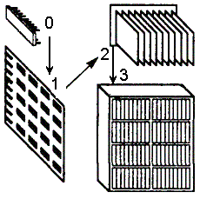

Рис. 7.2 Уровни конструктивной иерархии

Уровень 0. Конструктивно неделимый элемент - интегральная микросхема с радиоэлементами ее обслуживания.

Уровень 1. На уровне 1 неделимые элементы объеди­няются в схемные сочетания, имеющие более сложный функ­циональный признак, образуя ячейки, модули, типовые эле­менты замены.

Такие конструктивные единицы не имеют ли­цевой панели и содержат единицы и десятки микросхем. К первому структурному уровню относят печатные платы и большие гибридные интегральные схемы, полученные путем электрического и механического объединения микросхем без корпуса и кристаллов полупроводниковых приборов на общей плате.

Уровень 2. Этот уровень включает в себя конструктивные единицы - блоки, предназначенные для механического и электрического объединения элементов уровня 1. Основными конструктивными элементами блока является панель с ответными соединителями модулей первого уровня.

Межмодульная коммутация выполняется соединителями, расположенными по периферии панели блока.

Модули уровня 1 размещаются в один или несколько рядов.

Модули уровня 2, кроме соединительной конструктивной единицы, могут содержать лицевую панель, образуя простой функциональный прибор.

Уровень 3

Может быть реализован в виде стойки или крупного прибора, внутренний объем которых заполняется конструктивными единицами уровня 2 - блоками.

Число уровней конструктивной иерархии может быть изменено как в сторону увеличения, так и в сторону уменьшения в зависимости от класса аппаратуры и уровня технологии ее изготовления.

При разработке несложной аппаратуры высшие уровни модульности отсутствуют.

Большая многопроцессорная аппаратура со сложной структурой требует использования четырех, а иногда и пяти уровней конструктивной иерархии. Крупные системы могут рассматриваться как уровень 4, включающий в свой состав несколько стоек, соединенных кабелями.

|  |  |
| --- | --- |
| Конструктивный модуль | Схемный модуль |
| Корпус микросхемы  ТЭЗ  Блок  Рама  Стойка | Логический элемент  Функциональный узел  Устройство  Комплекс  Система |

Конструктивным модулям можно поставить в соответствие схемные модули, которые так же имеют многоуровневую иерархию и представляют собой функциональные узлы, устройства, комплексы, системы.

Приведенная связь конструктивной и схемной модульности условна.

Она имеет отношение к ЭС, реализуемым на микросхемах малой степени интеграции, и в общем случае зависит от функциональной сложности проектируемого изделия и степени интеграции применяемых микросхем.

В больших интегральных схемах реализуются целиком устройства (например, преобразователи, за­поминающие устройства) или их крупные фрагменты, при этом несложная система может быть конструктивно выполнена на одной печатной плате.

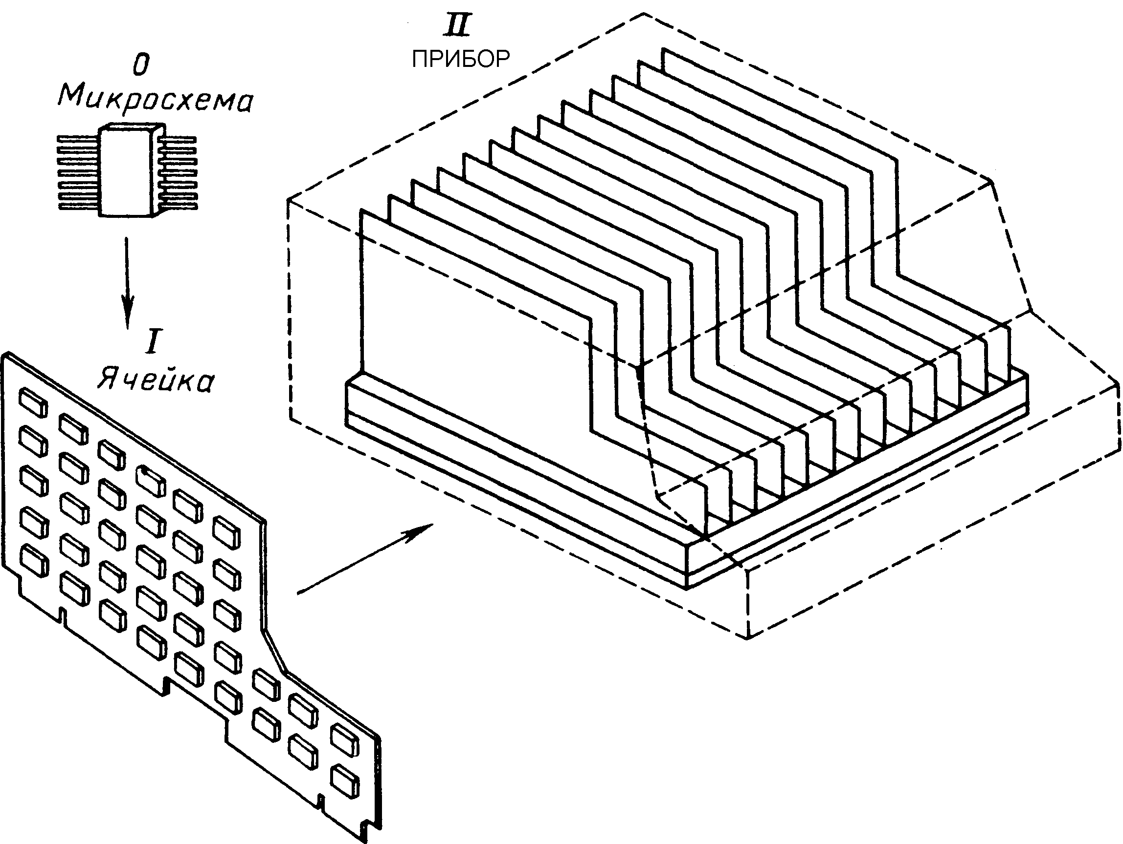

Рис. 7.3 Связь конструктивной и схемной модульности

Для небольших изделий нет необходимости использования конструктивных единиц уровня 2 и приборы монтируют непосредственно из ячеек. При этом размеры ячеек и число монтируемых на них микросхем, как правило, больше, чем в больших системах.

Это связано с тем, что разбиение функциональной схемы сравнительно небольших приборов на повторяющиеся мелкие узлы приводит к появлению большого числа проводных и разъемных соединений. Ячейки вместе с смонтированными на них микросхемами устанавливаются непосредственно на базовую плату, образуя блок, который затем помещают в кожух с пультом управления (настольный ва­риант) или с разъемом (бортовой вариант).

При разбивке структурных и функциональных схем необходимо удов­летворить многим порой противоречивым требованиям:

- функциональной законченности, когда выделяемая подсхема должна обладать необходимой полнотой и выполнять определенные частные функции;

- минимизации внешних связей подсхем, либо, если электрические соединители модулей заданы, чтобы число внешних связей не превысило число контактов соединителя;

- максимального заполнения отводимого конструктивного простран­ства модулями, компоненты не должны существенно отличаться между собой по габаритным раз­мерам и массе;

- модули подсхем должны рассеивать приблизительно одинаковые мощности во избежание местных перегревов;

- модули подсхем не должны быть чрезмерно чувстви­тельными к электрическим, магнитным и электромагнитным помехам и не должны создавать чрезмерных помех.

Функциональная законченность подсхем сокращает число межмодульных электрических соединений, позволяет вносить конструктивные изменения на более поздних стадиях проектирования, упрощает и удешевляет контроль модулей.

*Разделение конструкции ЭС на уровни позволяет:*

- организовать производство по независимым циклам для каждого структурного уровня;

- автоматизировать процессы сборки и монтажа;

- сократить период настройки, за счет предварительной настройки отдельных конструктивных единиц порознь;

- автоматизировать решение задач размещения элементов и трассировки соединений;

- унифицировать стендовую аппаратуру для испытания кон­структивных единиц;

- повысить надежность конструктивных единиц.

*Конструктивные модули первого уровня.*

При проектировании модулей первого уровня необходимо выполнить следующие работы:

- изучить функциональные схемы с целью выявления одинаковых по назначению подсхем и унификации их структуры в пределах изделия, что приводит к уменьшению многообразия подсхем и номенклатуры различных типов ТЭЗ;

- выбрать серии микросхем, корпусов микросхем, дискретных радиоэлементов и т.д.;

- выбрать максимально допустимое количество выводов соединителя для всех типов модулей.

За основу принимают количество внешних связей наиболее часто повторяющегося узла с учетом цепей питания и нулевого потенциала.

До 10 % запаса контактов необходимо учесть на возмож­ную модификацию, определить длину и ширину печатной платы. Ширина платы, как правило, кратна или равна длине соединителя с учетом полей установки и закрепления платы в модуле второго уровня.

Требования к быстродейст­вию и количеству устанавливаемых на плату компонентов влияют на ее размеры, конструкцию выбор способа защиты модуля от перегрева и внешних воздействий.

При проектировании модулей первого уровня особое внимание уделяется компоновке модуля. Наиболее распространенной является плоская компоновка модуля. При такой компоновке модуля, компоненты схемы устанавливают в плоскости платы с одной или двух сто­рон.

Для плоской компоновки характерна малая высота установки компонентов по сравнению с длиной и шириной платы. Основными преимуществами плоской компоновки являются:

- простота выполнения монтажных работ;

- легкость доступа к компонентам и монтаж;

- улучшенный тепловой режим.

Если для внешней коммутации модуля вводится соединитель, то подобную конструкцию называют типовым элементом замены.

Для исключения влияния на работу микросхем помех по электропитанию ставят развязывающие конденсаторы.

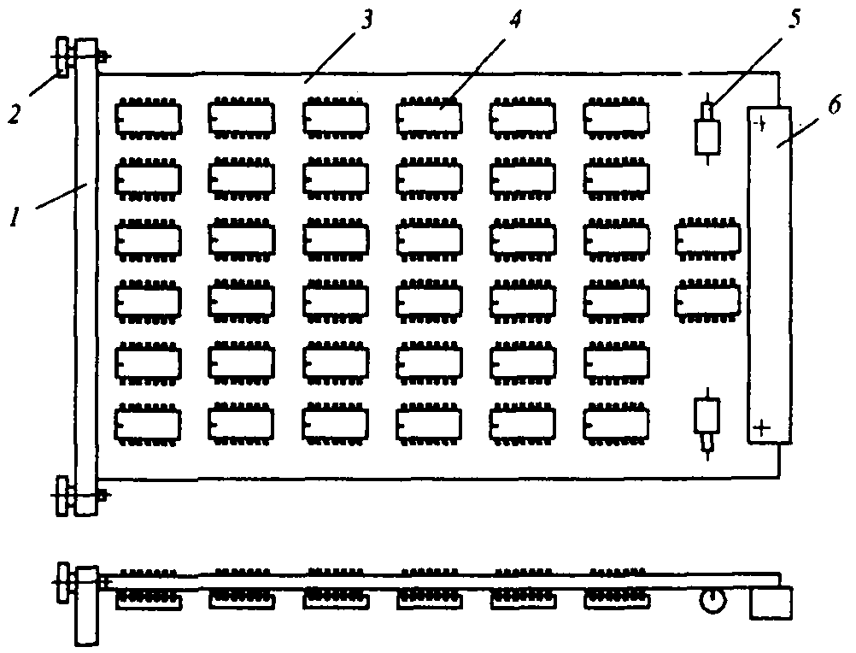

Рис. 7.4 Пример модуля

В примере модуля: 1 - лицевая панель, 2 - невыпадающий винт, 3 - печатная плата, 4 - микросхема, 5 – развязывающий конденсатор, 6-электрический соединитель (разъем).

Лицевая панель выполняет одновременно несколько функций. На ней располагают элементы индикации и управления, контрольные гнезда, иногда электрические соединители, которые взаимодействуют с платой проводным монтажом. На панели в резьбовые отверстия помещают невыпадающие винты 2, которыми ТЭЗ жестко фиксируется на несущей конструкции модуля второго уровня, наносится адрес, позволяющий отличить ТЭЗ среди подоб­ных в наборе ЭС, а также предотвратить неправильную установку ТЭЗ.

Панель и электрический соедини­тель крепят к печатной плате винтовым или заклепочным соединением. В условиях жестких механических воздействий плату ТЭЗ устанавливают на рамку, что увеличивает жесткость конструкции. При большом числе внешних цепей на ТЭЗ устанавливают несколько соединителей, располагающихся на одной или нескольких сторонах платы.

В блоках, транспортируемых ЭС печатные платы модулей, как правило, закреплены жестко на несущей конструкции. Модули первого уровня взаимодействуют между собой приборными соединителями печатного монтажа, непосредственной подпайкой проводов к монтаж­ным отверстиям плат, с использованием переходных штырьков и колодок.

Соединители обеспечивают быструю замену мо­дулей. Соединители бывают прямого и косвенного сочленения. Вилка соединителя пря­мого сочленения является частью печатной платы с печатными ламелями.

Розетка соединителя бывает открытого и закрытого исполнения.

В розетках открытого исполне­ния прорезь для установки печатной платы открыта с концов, что позволяет устанавливать в нее различные по ширине платы.

Розетки закрытого типа ограничены с концов торцевыми поверхно­стями и служат для установки плат фиксированной ширины.

Взаимная ори­ентация модуля и розетки осуществляется перегородкой в розетке и пазом под эту перегородку в концевой части печатной платы.

Фиксация модуля в розетке открытого исполнения производится за счет пружинящих контактов розетки, в розетке закрытого исполнения могут быть защелки на торцевых поверхностях соединителя.

Расстоя­ние между соседними печатными ламелями выбирается из ряда: 1,25; 2,5; 3,75 и 5 мм. Малое омическое сопротивление и высокая износо­стойкость контактной пары ламель - контакт розетки достигается покрытием медных поверхностей ламелей серебром, палладием, золотом, родием. Толщина покрытия варьи­руется в пределах 3-50 мкм.

При конструировании печатных плат необходимо определить:

- проводниковые и изоляционные материалы;

- форму и раз­меры печатных плат;

- способ установки компонентов;

- ширину, длину и толщину печатных проводников, расстояние между ними;

- диаметры монтажных и переходных отверстий;

- размеры контактных площадок;

- трассировку печатного монтажа.

При проектировании модулей первого уровня необходима:

- правильная организация взаимодействия человека-оператора в системе человек-машина;

- выполнение требований эргономики;

- механизация и автоматизация операций производства ячеек и блоков.

Главным направлением при производстве электронных модулей является снижение себестоимости сборки и монтажа печатных плат при поддержании стабильно высокого уровня качества. Операция установки компонентов на печатную плату во многом определяет экономичность и производительность этого процесса.

Автоматические системы для сборки электронных модулей в большей степени ориентируются на программное обеспечение. Компьютеризированная техника, управляемая мощными контроллерами, способна обработать большой объем информации в реальном времени, с широким спектром функций. Механические и программные функции оборудования становятся более сложными, но задача состоит в том, чтобы обеспечить даже более простое управление, как отдельной машиной, так и комплексной линией на уровне оператора.

Производство печатных плат на стадии сборочно-монтажных операций включает в себя следующие основные этапы:

- подготовка компонентов и материалов;

- нанесение адгезива (клея) и паяльной пасты;

- установка компонентов;

- отвердение клея.

Модули первого уровня, особо чувствительные к влиянию условий эксплуатации, размещают в герметичных корпусах.

Компактные герметичные блоки могут разме­щаться в любом месте объекта эксплуатации, что является преимуществом подобной компоновки, но при этом возрастают длины электрических соеди­нений между блоками.

В каждом конкретном случае выбор конструк­тивного исполнения блока решается комплексно и с учетом ограничений, накладываемых объектом эксплуатации.

*Модули второго уровня.* Это модули различных видов, в том числе одноплатные бескаркасные приборы. Несущей конструкцией одноплатного бескаркасного настольного прибора со встроенным блоком питания обычно является основание.

Ко второму уровню конструктивной иерархии относятся:

- панели;

- блоки;

- субблоки (блоки без лицевой панели).

На основание прибора устанавливают блок питания, все дополнительные устройства прибора, и объединительную плату электроники с соединителями для ТЭЗ и другими недостающими компонентами схемы прибора (например, материнская плата компюютера).

При конструировании блоков ЭС с большим количеством ТЭЗ применяют три варианта исполнения:

- стеллажный;

- этажерочный;

- книжный.

8

Рис. 7.5 Блок стеллажного типа

Блок стеллажного типа: 1 - каркас, 2 - лицевая панель, 3 - монтажная панель, 4 - соединитель, 5 - ТЭЗ.

Блоки компонуются из ТЭЗ, которые устанавливаются в один или несколько рядов перпендикулярно монтажной панели.

Основным конструктивным элементом блока является каркас 1 с монтажной панелью и соединителями 4.

Относительно лицевой панели монтажная панель может занимать как горизонтальное, так и вертикальное поперечное положение.

Блоки с защитными кожухами и крышками являются самостоятель­ными приборами и в таком виде эксплуатируются.

На переднюю панель прибора настольного типа устанавливают элементы инди­кации, измерительные узлы, элементы управления, электрические соединители. Элементы управления и соединители, не требующие частого доступа, а также предохранители выносят на заднюю панель.

При компоновке изделий необходимо обеспечить свободный доступ к электрическим соединителям монтажных панелей для контроля и к ТЭЗ для их замены.

Если монтажная панель ориентирована: горизонтально, то крышку и поддон прибора необходимо выполнять съемными, если верти­кально, то лицевую и заднюю панели нужно делать съемными или откидными.

Горизонтальное расположение монтажной панели за­трудняет охлаждение блоков естественной конвекцией, поэтому их обычно используют в приборах настольного типа с низкой плотностью компоновки, либо совместно с вентиляторами, направляющими потоки охлаждающего воздуха вдоль каналов, образованными рядами плат, расположенных по со­седству ТЭЗ.

При комплектации блоками рам и стоек шкафного типа в конструкции блоков не предусматривают кожухи или крышки.

Блок с вертикальным расположением монтажной панели можно уста­навливать непосредственно в стойку.

Конструктивное исполнение блоков разнообразно, но у всех блоков можно отметить наличие монтажной панели (шасси), каркаса, направляющих и элементов фиксации в модуле высшего уровня.

На монтажных панелях выделяют центральную и периферийную зоны.

В центральной зоне - располагают ответные части соединителей ТЭЗ и на­правляющие.

В периферийной - колодки или соединители внешней комму­тации, жгуты, подводы напряжения питания и нулевого потенциала.

Желательно ответные соединители ТЭЗ устанавливать на многослойную печатную плату.

В процессе испытаний ЭС возможна корректировка, которую проще всего выполнить проводным монтажом. Выполняется монтаж одиночным проводом, витой парой или жгутом. При использовании жгутов на монтажной панели блока предусмат­ривают пазы или углубления, в которых жгуты размещают и закрепляют. Направляющие в конструкции предназначены для быстрого и точного соединения ТЭЗ с ответными частями соединителей, поддержки платы ТЭЗ при механических воздействиях, создания пути для кондуктивного теплообмена. Для соединения и перемещения платы в направляющих, по краям платы предусматривают свободную от печатного монтажа зону шириной 2 - 3 мм.

Раз­личают коллективные направляющие, предназначенные для установки од­новременно нескольких ТЭЗ и индивидуальные. В качестве конструкционных материалов, направляющих используется пластмасса и металл.

Выбор материала зависит от конкретной конструкции. Тепловое сопротивление металлических направляющих ниже, чем пластмассовых.

Элементы крепления и фиксации должны исключить возможность выпадения ТЭЗ при механических воздействии. Предусматривается индивидуальное или групповое крепление ТЭЗ. Для индивидуального креп­ления рекомендуется использовать невыпадающие винты, защелки.

В большинстве случаев групповое крепление осуществляется прижимной крышкой с наклеенной с внутренней стороны пористой прокладкой.

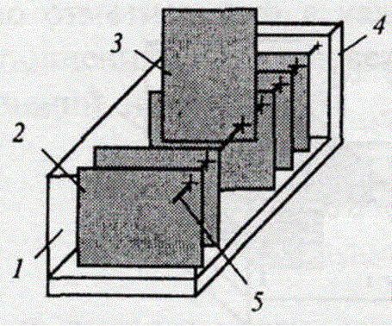

Рис. 7.6 Блок книжной конструкции

Блок книжной конструкции: 1 - кожух, 2 – откидная плата, 3 - откинутая плата, 4 - несущая конструкция, 5 - ось шарнира.

Блок книжной конструкции — это механическое объединение печатных плат между собой и с несущей конструкцией. Обеспечивается шарнирными узлами, позволяющими поворачивать платы подобно страни­цам книги.

Шарнирные узлы могут выполняться совместно с рамкой, индивидуально, на шарнир­ный узел может устанавливаться одна или несколько плат.

В рабочем состоянии платы объединяют в пакет стяжными винтами.

Электрические соединения выполняют объемными проводами или печатными жгутами. Пакет крепят к не­сущей конструкции.

Электрические соединения выполняют объемными проводами, жгутами, соединителями. При разработке электромонтажной схемы блока необходимо предусмотреть подвижность монтажа, например, искусственным увеличением длины жгута для обеспечения, откинутого по­ложения платы.

Возможны вертикальное и горизонтальное направление откидывания плат.

В качестве недостатка компоновки книжной конструкции следует отметить некоторое увеличение длины монтажных проводов.

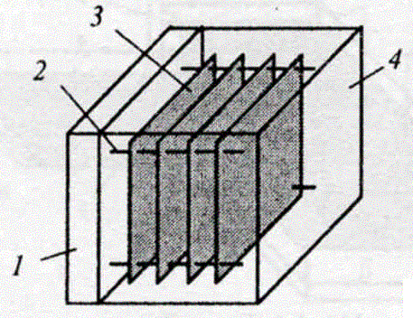

Рис. 7.7 Этажерочная конструкция блока

Этажерочная конструкция блока: 1 - установочная панель, 2 - стяжной винт, 3 - плата, 4 - кожух.

Этажерочная компоновка блока достигается параллельным объединением между собой плат и установочной панели в единую конст­рукцию стяжными винтами.

Нужный шаг установки между платами паке­та обеспечивается введением в конструкцию распорных втулок.

Несущей конструкцией блока является установочная панель. Возможны вертикальная и горизонтальная установка панели в модуле высшего уровня.

На выбор способа ориентации панели влияет конструкция, тепловой режим блока, характер и направление внешних механических воздействий.

Электрические соединения между платами в блоке осуществляют жгутовым мон­тажом, фиксированным паяным, разъемными соединениями. Внешние со­единители должны устанавливаться на несущей конструкции блока.

Преимущество - этажерочной компоновки является - простота конструкции.

Недостаток - низкая ремонтопригодность.

Выбор варианта конструкции обусловливается производст­венными и техническими требованиями. При организации производства рекомендуют применять однотипные конструкции ТЭЗ, элементы несущих конструкций, фиксации, крепления, монтажа.

*Модули третьего уровня* конструктивной иерархии:

- стойки;

- шкафы - предназначенные для установки и коммутации блоков, рам и объединенных конструктивно блоков, для обеспечения их работоспособности в составе ЭС;

- комплексные и другие виды конструктивных элемен­тов, характерные для тех или иных конструкционных систем.

 Такие системы должны обеспечивать:

- требуемую меха­ническую жесткость и прочность;

- удобство в сборке, наладке и эксплуатации;

- оперативную замену вышедших из строя кон­структивных элементов;

- минимальный вес при обеспечении тре­буемой жесткости;

- надежное закрепление конструктивных эле­ментов;

- максимальное использование унифицированных деталей и их взаимозаменяемость.

При разработке конструкции блоков, панелей, стоек, и т. д. следует использовать такие конструк­ционные материалы и покрытия, которые отвечают предъявляе­мым требованиям к конструкции в соответствии с условиями эксплуатации изделия.

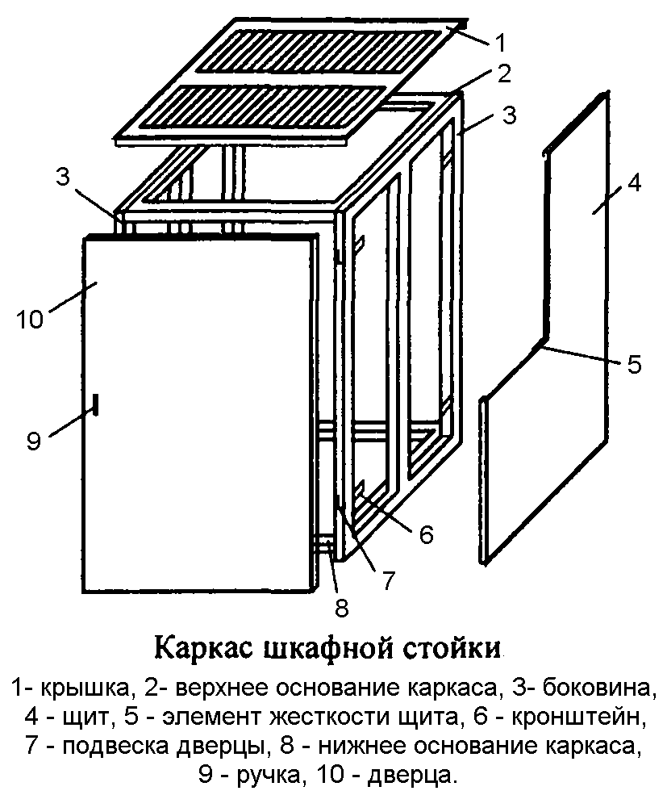

Рис. 7.8 Каркас шкафной стойки

Конструктивной основой любой стойки является каркас, обычно изго­тавливаемый из стального уголкового профиля или труб прямоугольного, или квадратного сечений. Боковины и основания сварены из труб и в единую конст­рукцию объединяются болтовым соединением. Для этого в трубы боковин и оснований в местах болтовых соединений помещаются вкладыши, имеющие форму и размеры поперечного сечения отверстий труб.

Вкладыши обеспечивают тре­буемую жесткость соединения и предохраняют от деформации трубы при завинчивании болтов деталей каркаса.

Чаще всего каркас стойки выполняется цельносварным. На каркасе закрепляется крышка 1 с вентиляционными отверстиями, два боковых щита 4 и подвешиваются дверцы 10. Для придания жесткости с внутренней стороны поверхности щита и дверцы при­варивается элемент жесткости 5, проходящий по всей высоте дверцы и щита. Щит 4 к бокови­не каркаса 3 закрепляется с внутренней стороны стойки вин­товым соединением. Для этого по периметру боковин 3 каркаса приваривают кронштейны 6, и, напротив, в соответствующих местах щита - скобы с отвер­стиями под резьбу. Щит подтя­гивается к каркасу и фиксируется по всей плоскости боковины 3. Дверцы 10 подвешиваются на петлях к подвескам 7 и имеют кнопку-ручку 9, при нажатии на которую защелка выходит из фиксируемого положения и под действием отжимной пружины свободный край дверцы отхо­дит от каркаса.

К использова­нию магнитных защелок нужно подходить осторожно, так как при этом неизбежно появление магнитных полей и возможно их влияние на работающее ЭС. Дверцы и щиты должны плотно прилегать к каркасу без щелей, через которые происходит утечка охлаждающего воздуха, а внутрь стойки проникает пыль, внешние электрические, магнитные и электромагнитные поля. По требованиям техники безопасности, а также из соображений экра­нирования стойки электрическое сопротивление между деталями каркаса, дверцами и щитами должно быть минимальным.

Для этого детали кар­каса, щиты, дверцы электрически объединяют оплеткой экранированного проводника с контактными лепестками «под винтовое соединение». На детали каркаса привариваются бобышки, на щиты и дверцы - скобы. В бобышках и скобах нарезают резьбовые отверстия, и устанавливают контактные лепестки оплетки.

Блоки в стойке коммутируют жгутом, закреп­ляемым на монтажной панели стойки. Этот же жгут подводит сигнальные цепи к соединителям внешней коммутации, размещаемым на боковых по­верхностях или поддоне стойки.

Компоновка стоек вставными разъемными блоками широко использу­ется при конструировании транспортируемой (бортовой) аппаратуры и сто­ек электропитания.

Внешняя коммутация блоков осуществляется прибор­ными или приборно-кабельными соединителями, обеспечивающими быструю замену блоков.

Введение приборно-кабельного соединителя обес­печивает работу ЭС при частично выдвинутом или удаленном из стойки для контроля блоке, но приводит к увеличению длин соединений и, как следствие, понижению быстродействия. Установка на блок приборного соединителя не удлиняет соединений, но для проверки его работоспособности в составе стойки требуется ее отключение, установка блока в переходное устройство, искусственно смещающее ответный соединитель монтажной панели к лицевым панелям блока, включение аппаратуры и собственно контроль.

Подобные действия увеличивают время подготовки для выполнения операций контроля, а введение переходного устройства может привести к искажению сигналов. При использовании приборно-кабельных соединителей приборная часть соединителя устанавливается на тыльную сторону блока, блок встав­ляется и фиксируется в стойке. В стойке отсутствует монтажная панель, а коммутация блоков обеспечивается кабелями, закрепляемыми в пазах стой­ки на стороне, противоположной лицевым панелям блоков.

Ответные части кабельных соединителей вставляются в приборные блоки и фиксируются на блоках. Часто в одной и той же стойке размещаются неразъем­ные и разъемныевставные блоки.

Неразъемные - как правило, осуществ­ляют обработку информации, а разъемные- охлаждение и снабже­ние электропитанием блоков об­работки информации.

Шкафная стойка рамной конструкции компонуется из блоков, глубина которых во мно­го раз меньше глубины каркаса стойки. В этом случае блоки ус­танавливают в промежуточную конструкцию - раму. В стойке размещают вертикально несколько рам. Коли­чество рам зависит от глубины стойки и рамы. Глубина рамы несколько больше глубины устанавливаемых в стойку блоков (с учетом объема межблочной коммутации). В единую конструкцию рамы объединя­ются каркасом стойки. В двух рамной стойке для доступа к монтажным сторонам и лицевым панелям блоков одна или обе рамы выполняют пово­рачивающиеся вокруг оси подвески. При открытых дверцах и рамах, нахо­дящихся в рабочем вдвинутом состоянии, рамы ориентируют монтажными сторонами наружу, что позволяет контролировать сигнальные цепи блоков рамы контрольно-измерительной аппаратурой.

Коммутацию в стойке рам между собой удобно выполнять плоским объемным или печатным жгутом. Для этой цели со стороны подвески рам на боковой поверхности устанавливают соединители внешней коммутации.

Эти же соединители на неподвижной раме можно использовать для межстоечной коммутации.

## Компоновка передних панелей ЭС

Компоновка передних панелей ЭС выполняется для достижения функционального удобства и художественной выразительности.

Факторы, определяющие эффективность деятельности оператора.

Общие факторы:

- окружающая среда;

- компоновка рабочего места;

- личные качества оператора.

Факторы, определяющие время получения и информации:

- тип индикации;

- виды индикаторов;

- количество индикаторов;

- размещение индикаторов.

Факторы, определяющие распознавание:

- читаемость букв, цифр, знаков;

- световые характеристики (освещенность, яркость);

- цветовой тон и цветовые контрасты.

Факторы, определяющие время оценки и обработки информации:

- способ кодирования;

- объем отображения;

- динамика смены информации.

Факторы, определяющие время принятия решения:

- тип задачи;

- сложность алгоритма решения;

- возможность контроля решения.

Факторы, определяющие время работы:

- число органов управления;

- тип органов управления, удобство размещения;

- совместимость двигательных операций.

*При компоновке рабочего места*, следует учитывать характерные ассоциации человека. Например:

- движение слева – направо – соответствует движению по часовой стрелке;

- движение снизу - вверх соответствует увеличению величин;

- движение сверху – вниз соответствует уменьшению величин.

Очень громкие и быстро сменяющиеся звуки, мелькающие световые сигналы вызывают чувство опасности и беспокойства.

При работе со слабыми звуковыми и световыми сигналами наступает быстрая утомляемость.

Темные объекты ассоциируются с чем-то тяжелым, светлые - легким.

Компоновка рабочего места производится с учетом требований к рабочему месту:

- отдельный прибор на столе;

- комплект аппаратуры из отдельных приборов на столе;

- комплект аппаратуры из блоков в комплексах;

- комплект аппаратуры из узлов и блоков с выделенной панелью управле­ния (пультом).

Высота приборов от плоскости пола должна лежать в пределах:

- 1100мм – есть обзор за приборами;

- 1650 мм – нет обзора за приборами.

Различают зоны работы оператора в положении сидя и стоя.

Различают максимальное и оптималь­ное рабочее пространство.

Допустимый угол обзора по горизонтали для оператора должен быть - 90°.

В вертикальной плоскости оптимальный угол обзора, должен быть - до 70° вниз от линии взора.

Расстояние от прибора до оператора должно быть - 350 – 450 мм.

При размещении органов управления в рабочем пространстве необходимо использовать функциональное разделение органов управления. Оно осуществля­ется тремя способами:

- разделением по форме;

- разделением по цвету;

- расположением в пространстве.

Наиболее часто при конструировании ЭС для органов управления применяются:

- кнопки и кнопочные переключатели;

- клавишные и сенсорные переключатели;

- поворотные ручки плавного регулирования;

- ручки настройки и др.

 Компоновку лицевых панелей следует начинать с анализа работы оператора с прибором.

Для этого рекомендуется графически изобразить все элементы панели и установить взаимосвязь между ними и оператором.

Рабочие операции необходимо распределить между правой и левой рукой оператора.

Для правой руки выделить органы управления, связанные с наиболее ответственными и точными операциями.

Количество и траектория рабочих дви­жений должны быть сокращены до минимума.

При размещении внешних установочных изделий следует выполнять общее правило:

- органы индикации располагают вверху;

- органы управления - в средней части;

- органы подключения - внизу лицевой панели.

Наружные размеры конструкций, а также расстояния между установочными изделиями приборов, приборных комплексов и их принадлежностей должны соответствовать размерам тела человека и его отдельных частей, входящих с ними в контакт.

Размещение органов управления и индикации должно производиться по следующим признакам:

- по функциям;

- по важности;

- по удобству пользования;

- по последовательности пользования;

- по частоте пользования.

При компоновке панели нужно иметь в виду следующее:

- зрительный обзор панели должен создаваться основными функциональными элементами конструкции, не должно быть лишних элементов, надписей, ли­ний;

- композиционная упорядоченность требует размещать внешние устано­вочные изделия по четкой системе перпендикуляров и параллелей;

- органы управления и индикаторы должны быть расположены соответ­ственно последовательности пользования:

- слева направо - при расположении в одну линию по горизонтали,

- сверху вниз - при размещении в одну линию по вертикали.

Компоновка панели должна обеспечивать равновесие относительно зрительного центра тяжести, гармонически сочетать отдельные элементы между собой.

Гладкая поверхность панели должна рассматриваться как композиционный элемент.

Рекомендуется выбирать один из двух видов композиционного решения плоскости панели:

- сохраняя целостность плоскости панели;

- разбивая плоскость панели на участки, в которых размещаются функцио­нальные группы, с учетом художественного решения этой разбивки.

Для разбивки плоскости панели на функциональные группы рекомендуется:

- конструктивно выделять зону индикации;

- разбивая плоскость панели на участки, в которых размещаются функцио­нальные группы, с учетом художественного решения этой разбивки.

- применять разделяющие и объединяющие линии;

- применять тональное выделение цветом.

Компоновка при сохранении целостности панели подчиняется общим принципам.

Разбивку плоскости панели необходимо рассматривать как средство композиционного упорядочения, повышения информационности путем объединения элементов в группы.

Разбивка должна увеличивать масштабность дробления панели и облегчать нахождение органов управления на сложных и загруженных панелях.

При установке органов управления в паре с индикатором необходимо управляющее устройство располагать так, чтобы руки оператора не заслоняли индикатор, т.е. органы управления должны быть расположены ниже индикатора, связанного с ним, или справа от него.

Расположение органов управления слева от связанного с ними индикатора допускается в технически обоснованных случаях.

Органы управления и соответствующие индикаторы должны быть сгруппированы и размещены с учетом их функциональной связи.

При установке стрелочных индикаторов рекомендуется учитывать следующее:

- направление движения органа управления должно совпадать с направле­нием движения шкалы или стрелки;

- цифры на шкале следует наносить в порядке возрастания;

- при движении шкалы по часовой стрелке показания её должны возрастать.

При размещении на лицевых панелях большого количества отсчетных шкал, затрудняющих снятие показаний (это размещение способствует увеличению числа ошибок), рекомендуется отсчетные деления и цифры наносить на диски и размещать их за лицевой панелью (а смотреть в отверстие).

При применении кно­почных или клавишных переключателей допускается включение прибора произ­водить нажатием любой из кнопок (клавиш), а для отключения использовать одну, выделив её цветом.

Органы включения сети с индикатором следует устанавливать на левой стороне лицевой панели. Допускается не ставить индикатор включения сети, если на приборе имеются элементы, светящиеся при включении прибора, например, электрическое цифровое табло.

Предпочтительно совмещение светового индикатора с органами включения (например, кнопка с подсветом).

Переключатель напряжения сетевого питания, держатель пре­дохранителя, сетевой разъем или элемент постоянной заделки кабеля питания и зажим защитного заземления следует размещать в правой части задней панели.

## Рекомендации по выбору допусков и посадок

Для качественного функционирования изделий ЭС необходимо правильно назначить допуски на размеры деталей и выбрать нужные посадки. Детали для изделий ЭС выполняются с определенной точностью.

Шкалу точности образуют 20 разрядов допусков, называемых квалитетами.

Допуски на размеры деталей ЭС с точки зрения экономической целесообразности соответствуют 8÷15 квалитетам.

Существует три метода выбора допусков и посадок на детали и сборочные единицы: прецедентов, подобия, расчетный.

*Метод прецедентов*, заключается в том, что в чертежах на детали различных изделий, находящихся в эксплуатации, находят однотипные детали и по ним определяют допуски на размеры проектируемой детали.

При наличии классификатора, определение допусков по однотипным деталям, чертежи, на которые имеются на данном предприятии, требует очень мало времени.

*Метод подобия* появился после того, как были выявлены конструктивные и эксплуатационные признаки деталей различных изделий и разработана классификация по этим признакам. Используя классификационные материалы, устанавливают аналог проектируемой детали. Выбор сделан правильно, если конструктивные и эксплуатационные признаки совпадают.

Тогда допуски и посадки на проектируемую деталь должны быть такими же, как у аналога.

Между тем, в классификационных материалах зачастую, имеются рекомендации общего характера, и это затрудняет их использование.

Общим недостатком методов прецедентов и подобия является возможность применения неправильно установленных допусков и посадок и сложность определения признаков для выбора аналогов.

*Расчетный метод* целесообразноиспользовать для повышения точности и надежности деталей и их миниатюризации при проектировании максимально приблизить размеры деталей к расчетным значениям.

При этом могут возникнуть трудности технологического и метрологического характера.

Обработка детали по более точному допуску требует сложного оборудования и дорогого инструмента, а иногда менее производительного способа формообразования, т.е. требования к точности и стоимости находятся в противоречии, которое можно разрешить технико-экономическими расчетами.

При выборе полей допусков валов и отверстий для посадок при номинальных размерах менее 1 мм и от 1 до 500 мм следует руководствоваться приложением II а-е.

Числовые значения полей допусков приведены в ГОСТ 25317-82 (СТ ЭВ 144-75).

Предельные отклонения размеров могут быть обозначены на чертежах одним из следующих способов:

- условными обозначениями полей допусков, например, ∅18Н7, ∅12е8;

- числовыми, по таблицам СТ СЭВ 144-75.

Неуказанные предельные отклонения линейных размеров, кроме радиусов закругления и фасок, должны начинаться:

- для номинальных размеров менее 1 мм по квалитетам от 11-го до 13-го;

- для номинальных размеров от 1 мм и выше по квалитетам от 12-го до 17-го.

По классам точности, приведенным в СТ СЭВ 302-76, которые условно называются: «точный», «средний», «грубый», «очень грубый».

Запись о неуказанных предельных отклонениях осуществляется, например, так: «Неуказанные предельные отклонения размеров: отверстий Н14, валов h14, остальные ±IT14/2» или «Неуказанные предельные отклонения размеров: диаметр Н12, h12, остальные ±IT12/2».

Обозначение ±IT/2 рекомендуется для симметричных отклонений потому, что оно распространяется на размеры различных элементов, которые не относятся к валам и отверстиям (расстояние между осями, глубина выступов и т.д.).

 ГОСТы: 25346 – 89, 25670 – 83, 25347 – 82, 25349 – 88.

*Деталь* изображается, как правило, в натуральную величину.

В зависимости от ее размеров и сложности может быть выбран масштаб увеличения или уменьшения.

Для выносных элементов следует использовать только масштаб увеличения.

При выполнении чертежей деталей следует ограничиться минимальным количеством изображений (видов, разрезов, сечений).

Для деталей типа тел вращения достаточно дать одно изображение, добавляя к нему, при необходимости, частичные виды, разрезы, сечения и выносные элементы.

Чертеж детали должен содержать все данные, необходимые для ее изготовления и контроля:

- номинальные размеры;

- предельные отклонения размеров и расположения поверхностей их осей;

- параметры шероховатости поверхностей;

- марку материала;

- вид обработки и показатели свойств материала, полученные в результате обработки;

- другие технические требования.

Если в окончательно изготовленной детали должны быть центровые отверстия, выполняемые по ГОСТ 14034-74, то их изображают упрощенно с указанием только обозначения.

При наличии двух одинаковых отверстий достаточно изобразить одно.

Центровые отверстия на чертеже детали не изображаются и в технических требованиях сведения о них не приводятся, если они в дальнейшем не будут использованы.

Если у такого отверстия имеется резьба, необходимо привести ее размеры, глубину отверстия под резьбу, диаметр и длину резьбы.

Если отдельные элементы изделия необходимо до сборки обработать совместно с другим изделием (например, половины корпуса подшипника, редуктора и т.п.), для этого их следует соединить и скрепить, то на оба изделия должны быть самостоятельные чертежи, выполненные по общим требованиям.

В отдельных более сложных случаях допускается помещать полное или частично упрощенное изображение другого изделия, выполненное сплошными тонкими линиями.

Специальные чертежи на совместную обработку не допускаются.

Если отверстия под винты, штифты и другие аналогичные детали обрабатываются в процессе сборки, на чертежах такие отверстия не изображают и сведений о них в технических требованиях не дают.

Необходимые данные для их обработки приводят на сборочном чертеже.

На чертежах деталей не допускается помещать технологические указания.

В виде исключения можно указать совместную обработку, притирку, гибку, развальцовку и т.д. Эти данные приводят на полке линии-выноски или в технических требованиях.

## Технические требования и техническая характеристика

Технические требования и техническую характеристику помещают на свободном поле чертежа над основной надписью в виде текстовой части.

При недостатке места их продолжают слева от основной надписи.

Текст записывают сверху вниз.

*Не допускается* приводить чертежи нормализованных деталей(крепеж, стойки, втулки, некоторые другие элементы и т.д.).

Эти изделия включаются в соответствующие разделы спецификации со ссылкой на действующую нормативно-техническую документацию (НТД) (см. раздел “Спецификация”).

Изделия простой конфигурации, изготавливаемые из полуфабриката, вносятся в спецификацию без чертежа (БЧ) с присвоением обозначения по классификатору.

Пример спецификации.

|  |  |  |  |  |  |  |
| --- | --- | --- | --- | --- | --- | --- |
| Формат | Зона | Поз. | Обозначение | Наименование | Кол-во | Примечание |
| БЧ |  | 21 | АБВГ.ХХХХХХ.ХХХ | Прокладка поронит‑1‑08 ГОСТ 481‑80 ∅ 20 мм | 4 |  |

Пункты ТТ и ТХ должны иметь самостоятельную нумерацию.

Каждый пункт записывают с новой строки, причем строки должны быть не длиннее 185 мм. При выполнении чертежа на двух листах и более ТТ и ТХ размещаются только на первом листе.

## Организация внутриблочных, межблочных и межстоечных электрических соединений

Электрический монтаж электронных средств или их функциональных частей включает операции по соединению выводов ИЭТ в схему и является очередным этапом производственного процесса после завершения операций механической сборки средства.

В настоящее время применяют несколько способов соединения элементов схемы проводниками:

- по кратчайшим расстояниям с укладкой проводника в различных плоскостях;

- проводниками, изогнутыми под прямым углом (прямоугольно-параллельный способ) и уложенными в различных плоскостях;

- произвольно изогнутыми проводниками по плоскости и высоте;

- струнный монтаж (ведется голым медным проводом, монтаж получается уплотненным с повышенной жесткостью) посредством жгутов;

- комбинированный способ (жгутовый и любой другой).

Электрический монтаж должен обеспечить надежную работу электронных средств в условиях механических и климатических ввоздействий, оговоренных в ТУ на данное электронное средство.

Электрический монтаж электронного средства должен производиться после полной механической сборки и проверки исправности всех монтируемых элементов схемы и надежности механического крепления.

Установка и механическое крепление на шасси отдельных узлов и деталей в процессе монтажа разрешается только в технологически обоснованных случаях.

Конструкция и выполнение электрического монтажа должны обеспечивать возможность доступа к отдельным элементам схемы с целью осмотра, проверки и замены их в смонтированном приборе.

Контактные токопроводящие проводники должны по своему сечению соответствовать току нагрузки. Применяемые при монтаже провода не должны использоваться в условиях более тяжелых, чем указаны в ТУ на эти провода. Для монтажа блоков рекомендуется применение:

- проводов - с сечением не менее - 0,2 мм2;

- кабелей - с сечением не менее - 0,35 мм2.

Гибкие монтажные провода, присоединяемые к неподвижным элементам, должны иметь запас по длине, обеспечивающий возможность одной-двух повторных заделок на каждый конец провода.

Провода, подключаемые к подвижным (поворачивающимся) элементам, должны иметь запас по длине, обеспечивающий необходимый поворот элементов, с добавлением запаса провода для двух-трех повторных заделок.

Не допускается применение жестких (одножильных) проводов для соединений деталей и элементов, расстояние между которыми может изменяться в процессе эксплуатации, а также между «плавающими» контактными лепестками (разъемах и т.д.).

Соединение проводов между собой, а также соединение выводов навесных элементов между собой и с проводами должны быть выполнены только с применением опорных промежуточных контактов (опорных изоляторов, клеммных плат, лепестков и пр.). Сращивание проводов без применения опорных промежуточных контактов не допускается.

Монтажные провода и выводы навесных элементов в местах присоединения перед пайкой должны быть механически закреплены. Пайка «встык» и «внакладку» не допускается.

К каждому монтажному лепестку допускается присоединение, как правило, не более двух проводов (максимум до трех), в том числе выводов навесных элементов. Общие сечения жил проводов, присоединяемых к контактным лепесткам и зажимным контактам, не должно превышать наименьшего сечения лепестка, зажимного контакта.

Под один зажимный контакт допускается подключение не более трех проводов с кабельными наконечниками и не более двух проводов без них. При этом между пайкой и проводом должны быть установлены шайбы. Зажимные контакты должны быть законтрены.

Подвижные части блоков не должны касаться проводов. Расстояние между ними должно быть не менее 5 мм. Изоляция монтажных проводов не должна касаться неизолированных элементов монтажа, находящихся под напряжением относительно корпуса. Экранированные провода в местах, опасных для замыкания соседних цепей и деталей, должны быть изолированы.

На концы проводов, припаиваемых к приборам, имеющим большое количество контактов (штепсельные разъемы, переходные клеммы, реле и т.п.), следует надевать изоляционные трубки, плотно облегающие провод или контакт. Монтажные соединения длиной более 30 мм должны выполняться изолированным проводом. Соединения менее 30 мм могут выполняться голым проводом. Расстояние между проводами и сильно нагревающимися деталями должно выбираться в зависимости от температуры этих деталей и теплостойкости применяемых проводов. Минимальное расстояние 5 мм.

Голые провода, применяемые при монтаже, должны иметь антикоррозионное покрытие, прокладываются такие провода по кратчайшим путям. При монтаже рекомендуется применять следующие меры для уменьшения влияния одних цепей на другие:

- длина проводов высокочастотных цепей должна быть наименьшей. Провода, несущие токи ВЧ, если они не имеют экранов, в общий жгут не включаются;

- неэкранированные провода ВЧ цепей следует располагать, по возможности под углом, близким к 90°. При параллельном расположении такие провода должны быть максимально удалены друг от друга или разделены экраном;

- отдельные провода, наиболее подверженные воздействию помех или сами их создающие, должны быть экранированы;

- провода однофазных и трехфазных цепей питания переменного тока 50...400 Гц и выше должны быть свиты. Свитые провода могут заделываться в жгут проводов.

Минимальный радиус изгиба проводов должен быть не менее величины, указанной в ТУ на данный провод. При отсутствии указания внутренний радиус изгиба должен быть не менее, двукратной величины наружного диаметра провода.

Монтажные провода и кабели по возможности не должны располагаться на кромках и ребрах шасси, узлов и деталей.

Монтаж блока рекомендуется производить проводами с различными цветами изоляционной оплетки, причем рекомендуется следующий порядок:

- для проводов, находящихся под высоким положительным потенциалом,- красный цвет;

- для проводов, находящихся под высоким отрицательным потенциалом,- синий цвет;

- для проводов с нулевым потенциалом относительно корпуса - черный цвет;

- для проводов питания переменного (однофазного или трехфазного) тока - желтый цвет;

- для всех остальных случаев, - любой, отличный, от перечисленных выше. Каждую одно потенциальную электрическую цепь, рекомендуется монтировать от начала до конца проводами одного цвета.

Для монтажа электронных средств рекомендуется применять провода с наружной полихлорвиниловой или фторопластовой изоляцией.

Следует сводить к минимуму одиночные соединительные проводники, рекомендуется объединение их в жгуты.

## Правила оформления КД на сборочные чертежи ЭВС. Разработка сборочных чертежей электронных средств

Работы, предшествующие выполнению сборочного чертежа по готовому изделию:

- установить назначение электронного средства, принцип работы и способы соединения деталей между собой, т. е. порядок сборки и разборки изделия;

- рекомендуется составить технологическую схему сборки;

- определить, есть ли в изделии крепежные и стандартные детали, не подлежащие эскизированию.

Изучив исходные данные, приступают к эскизированию деталей.

За главный вид детали принимают изображение, наиболее полно отражающее форму и размеры детали. Оформление эскизов должно отвечать требованиям, предъявляемым к рабочим чертежам, т. е. размеры проставляют с предельными отклонениями, указывают знаки шероховатости поверхностей и т. п. Для сопряженных деталей выдерживают одинаковые номинальные размеры. Сопряженные трущиеся поверхности должны иметь одинаковые параметры шероховатости. На эскизах деталей должны быть указаны все необходимые данные для изготовления изделия.

Последовательность выполнения сборочного чертежа.

Проверив на эскизах правильность нанесения размеров, условных обозначений и т. п., выбирают необходимое и достаточное для сборочного чертежа число изображений изделия. В зависимости от сложности и габаритных размеров изделия устанавливают масштаб чертежа, определяют формат листа. Наносят рамку чертежа и выделяют место для основной надписи. Проставляют размерные числа и наносят номера позиций деталей изделия.

*Сборочный чертеж должен содержать:*

- изображение сборочной единицы, позволяющее осуществить ее сборку и контроль;

- на сборочных чертежах допускается помещать дополнительные схематические изображения, соединения и расположения составных частей изделия;

- размеры, предельные отклонения и другие параметры и требования, которые должны быть выполнены или проконтролированы по сборочному чертежу;

- допускается указывать в качестве справочных размеры деталей, определяющих характер соединения;

- указания о выполнении разъемных соединений (сварных, паяных и др.), если точность сопряжения достигается пригонкой или подбором;

- указания о методах и характере сопряжения;

- номера позиций составных частей, входящих в изделие;

- габаритные размеры изделия;

- установочные, присоединительные и другие необходимые справочные размеры;

- техническую характеристику изделия, при необходимости;

- координаты центра тяжести, при необходимости.

*Упрощения на сборочных чертежах.* Как правило, сборочные чертежи выполняют с упрощениями, например, допускается выполнять изображение одной из нескольких одинаковых частей, а изображение остальных давать упрощенное, в виде внешних очертаний.

На разрезах изображают не рассеченными составные части, на которые оформлены самостоятельные сборочные чертежи.

Типовые, покупные и другие широко применяемые изделия изображают внешними очертаниями.

На сборочных чертежах допускается не показывать:

- фаски; округления; проточки; углубления; выступы; накатки; насечки;

- оплетки и другие мелкие элементы; зазоры между стержнями и отверстиями;

- крышки; щиты; кожухи; перегородки и т. п., если необходимо показать закрытые или составные части изделия, при этом над изображением делают соответствующую надпись;

- видимые составные части изделий или элементы, расположенные за сеткой, а также частично закрытые расположенными перед ними составными частями;

- надписи на табличках, шкалах и других подобных деталях, изображая только их контур.

*Отдельные составные части на сборочном чертеже.*

Составным частям присваивают номера позиций и указывают в спе­цификации на это изделие.

На сборочном чертеже номера позиций указывают на изображениях составных частей, проектируемых как видимые на основных видах, и заменяющих их разрезах. На выносных полках номера позиций располагают параллельно основной надписи чертежа вне контура изображения и группируя в колонку или строчку по возможности на одной линии.

Проставляют их, как правило, один раз. Иногда допускается указывать повторно номера позиций одинаковых составных частей.

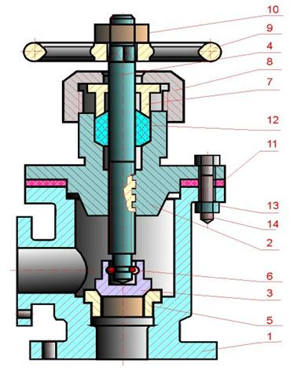

Рис. 7.9 Составные части изделия

Шрифт номеров позиций должен быть на один-два номера больше, чем размер шрифта, принятого для размерных чисел на том же чертеже.

Допускается делать общую линию-выноску с вертикальным располо­жением номеров позиций:

для группы крепежных деталей (болт, гайка, шайба), относящихся к одному и тому же месту крепления, и для группы деталей с отчетливо выраженной взаимосвязью. В этих случаях линию-выноску отводят от закрепленной составной части.

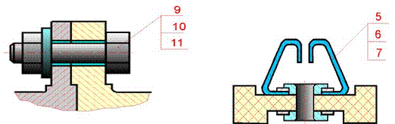

Рис. 7.10 Обозначение элементов крепежа

На сборочных чертежах указывают следующие размеры:

- габаритные размеры – длину, ширину, высоту;

- размеры перемещающихся частей механизма - указывают в крайних положениях;

- монтажные размеры, определяющие взаимное расположение составных частей сборочной единицы;

- установочные размеры, по которым изделия присоединяются друг к другу или к устройству;

- эксплуатационные размеры – диаметры проходных отверстий, число зубьев и т.п.

На сборочном чертеже изделия обозначаются справочные размеры:

- габаритные;

- установочные;

- присоединительные;

- размеры движущихся частей изделия.

Их обозначают звездочкой ("*").

Перемещающиеся части изделия изображают в крайнем или промежуточном положении только штрихпунктирными линиями с двумя точками, с размерами, характеризующими эти положения. Перемещающиеся части допускается изображать на дополнительных видах с соответствующими надписями.

На сборочном чертеже устройства допускается помещать изображение пограничных (соседних) изделий (обстановку) и размеры, определяющие их взаимное расположение. Предметы «обстановки», как правило, выполняются упрощенно и приводятся для определения места изделия. Составные части изделия, расположенные за «обстановкой», изображают как видимые.

*Спецификация.*

Документ, определяющий состав изделия и всей конструк­торской документации, относящейся к этому изделию, следует составлять на отдельных листах формата А4 на каждую сборочную единицу, комплекс и комплект:

- документация;

- комплексы;

- сборочные единицы;

- детали;

- стандартные изделия;

- прочие изделия;

- материалы;

- комплекты.

Наименования разделов записывают в виде заголовков в графе "Наименование" строчными буквами (кроме первой прописной) и подчеркивают. Ниже заголовка должна быть оставлена одна свободная строка, выше - не менее одной свободной строки.

В раздел "Документация" вносят все документы специфицируемого изделия, кроме его спецификации, также документы записываемых в спецификацию не­специфицируемых составных частей или деталей (если таковые используются), кроме их рабочих чертежей.

В разделы: "Комплексы", - "Сборочные единицы" и "Детали" вносят ком­плексы, сборочные единицы и детали специфицируемого изделия.

В раздел "Стандартные изделия" записывают изделия, примененные по:

- государственным стандартам;

- отраслевым стандартам;

- стандартам предприятий.

В пределах каждой категории стандартов, изделия записывают по группам, в зависимости от функционального назначения, (например, подшипники, крепеж­ные детали и т.п.).

В пределах каждой группы - в алфавитном порядке наимено­ваний изделий.

В пределах каждого наименования - в порядке возрастания обо­значений стандартов.

В пределах каждого обозначения стандартов - в порядке возрастания основных параметров или размеров изделия.

В раздел "Прочие изделия" записывают изделия, взятые из каталогов, прей­скурантов и других источников, за исключением стандартных изделий.

Порядок записи подобен порядку раздела "Стандартные изделия".

В раздел «Материалы" вносят все материалы специфицируемого изделия в такой последовательности:

-металлы черные;

- металлы магнитоэлектрические и ферромагнитные;

- металлы цветные;

- кабели, провода и шнуры;

- пластмассы и пресс-материалы;

- бумажные, текстильные, лесные материалы;

- резиновые, мине­ральные, керамические и стеклянные материалы;

- лаки, краски, нефтепродукты и химикаты;

- прочие материалы.

В пределах вида материалов их записывают в алфавитном порядке наимено­ваний, в пределах наименования - по возрастанию размеров или других пара­метров.

Графы спецификации заполняют следующим образом.

В графе "Формат" указывают форматы документов, имеющих обозначение в графе "Обозначение".

Если документ выполнен на нескольких листах различного формата, то в графе ставят "звездочку", а в графе "Примечание" перечисляют все форматы с простановкой знака звездочки, например, *А3, А4Э3.

Для деталей, на которые нет чертежей, в графе указывают БЧ.

Для документов, записанных в разделы: "Стандартные изделия", "Прочие изделия'' и «Материалы» графу "Формат" не заполняют.

В графе "Зона" указывают обозначение зоны, где находится номер позиции записываемой части изделия (если поле чертежа разбито на зоны по ГОСТ 2.104 68*).

В графе "Поз." указывают порядковые номера составных частей в последовательности записи их в спецификации. Графу не заполняют для разделов "Документация" и "Комплекты".

В графе "Обозначение" указывают:

- для раздела "Документация" - обозна­чение записываемых документов;

- для разделов: "Комплексы", "Сборочные еди­ницы", "Детали" и "Комплекты" - обозначение основных конструкторских до­кументов на записываемые изделия;

- для деталей, выпущенных без чертежей - присвоенное им обозначение (если таковое имеется).

Графу не заполняют для разделов ''Стандартные изделия", "Прочие изделия" "Материалы".

В графе "Наименование" указывают:

- в разделе "Документация»:

- для документов специфицируемого изделия - только их наименование, например, "Сборочный чертеж", "Габаритный чертеж", "Технические условия", "Пояснительная записка";

- для документов на неспецифицируемые части - наименование изделия и документа;

- в разделах "Комплексы", "Сборочные единицы", "Детали" и "Комплекты" - наименование изделий в соответствии с их основной надписью на основных кон­структорских документах;

- для деталей без чертежа указывают наименование и материалы, а также размеры, необходимые для их изготовления;

- в разделе "Стандартные изделия" — наименования и обозначения изделий;

- в разделе "Прочие изделия" — наименования и условные обозначения изде­лий по документам на их поставку с указанием обозначений этих документов;

- в разделе "Материалы"- обозначение материала.

Допускается для изделий и материалов, различающихся размерами и дру­гими данными и примененных по одному документу, общую часть наименования с обозначением документа записывать на каждом листе спецификации один раз в виде заголовка.

Под общим наименованием записывать для каждого изделия и материала только их параметры и размеры.

Если основные параметры или раз­меры изделия обозначаются числом или буквой, то не допускается пользоваться указанным допущением.

В графе “Кол.” указывают количество составных частей на одно специфицируемое изделие.

В разделе “Материалы” указывают общее количество материала на одно изделие с указанием единицы величины. Последние допускается записывать и в графе “Примечание”.

Количество таких материалов, как припой, клей, электроды для сварки, не указывают. Эти сведения дают на поле чертежа.

В разделе “Документация” графу “Кол.” не заполняют.

После каждого раздела спецификации необходимо оставлять несколько свободных строк для дополнительных записей.

При этом следует резервировать и номера позиций, которые проставляют в спецификации при заполнении резервных строк.

Наличие разделов спецификации зависит от состава специфируемого изделия.